水美國小二-年級民主法治教育教學計畫
教案名稱 | 民主法治教育教學~到戶外活動－歡樂時光
適用階段 | 國小
適用年級 | 二年級
教學總時間 | 80分鐘
設計理念 | 從活動中引發兒童尊重生命、保護自己尊重他人，了解到戶外活動所需注意的事項，並能實踐愛護環境的行動。  引導兒童認識他人戶外活動經驗，並加入有趣的團體遊戲，為兒童的生活增添健康與活動，同時體會休閒的樂趣，擴大戶外活動的視野。藉由活動，使兒童學會主動表達與分享自己的經驗，並從同儕的互動中，拓展對戶外活動的接觸面。
教學活動
領域名稱 |  |  | 綜合活動學習領域 | 次領域名稱 | 自然與生活科技領域
主題名稱 |  | 到戶外活動－歡樂時光
能力指標 |  | 1-1-1描述自己以及與自己相關的人事物。  2-1-2分享自己如何安排時間、金錢及個人生活的經驗。  3-1-1舉例說明自己參與的團體，並分享在團體中與他人相處的經驗。  3-1-2體會團隊合作的意義，並能關懷團隊的成員。  2-1-4認識並欣賞週遭環境。  3-1-2體會團隊合作的意義，並能關懷團隊的成員。  4-1-2整理自己的生活空間，成為安全的環境。  【環境教育】3-1-1經由接觸而喜愛生物,不隨意傷害生物和支持生物生長的環境條件。  3-1-2具有好奇心，思考存在環境中萬物的意義與價值。  【人權教育】1-1-4說出自己對一個美好世界的想法  【人權教育】2-2-2認識休閒權與日常生活的關係  【人權教育】1-1-2了解、遵守團體的規則，並實踐民主法治的精神  【家政教育】4-1-1認識自己
教學時間 |  | 80分鐘〈2節〉
設計者 |  | 低年級教學群〈張惠芬、王淑芬、黃文瑄、林淑玫、鄭媛文、吳孟陵〉
先備知識 |  | 和自然做朋友－準備去郊遊
活動步驟 |  | 活動一：戶外有趣的事  1教師引導兒童主動分享個人戶外活動的經驗。  2教師說明遊戲規則。  活動二：進行「比手畫腳」，猜戶外活動名稱。  活動三：教師引導兒童討論：  (1)同學表演的活動有哪些相同的地方呢？  (2)在室內和戶外進行的活動有什麼不同？  3教師引導兒童討論並主動分享個人經驗：「你經常從事哪些戶外活動呢？當你從事這些活動時，心情如何？」  4教師引導兒童記錄自己喜歡的戶外活動，並與同學分享。  第一節課結束  活動一：進行賓果遊戲  5教師引導兒童收集同學喜歡做的戶外活動，若彼此有相同的活動，則在其所在格子內記錄對方的名字。  6教師引導兒童進行賓果遊戲，請數位兒童上臺介紹自己喜歡的戶外活動，其餘兒童將相應的活動圈選起來，看誰先連成三條線。  活動二：教師引導兒童討論：  7教師引導兒童分享活動過程中的感受與想法，並適時給予回饋。  8教師提問並引導兒童思考：「分享過程中，對於自己和朋友喜歡的戶外活動，你有什麼發現？」  活動三：教師總結。
延伸活動 |  | 好人壞人  快樂小天使  保護自己

危險停看聽
危險情形 | 我們可以這麼做
1.有陌生人拿玩具說要帶你去玩。
2.有告訴你，媽媽有事不能來接你，要帶你回家。
3.陌生人問路，請你帶他去
4.陌生人給你錢，請你幫忙做事
可以請誰幫忙
地 點 | 幫忙的人
學校
家裡
公園
街道

【附件一】快樂小天使

快樂小天使

小朋友，請問你喜歡哪一種活動來發洩不好的情緒，讓自己變成一個快樂的小天使呢？把你的做法寫下來或畫下來。（可以寫好幾種呵！）
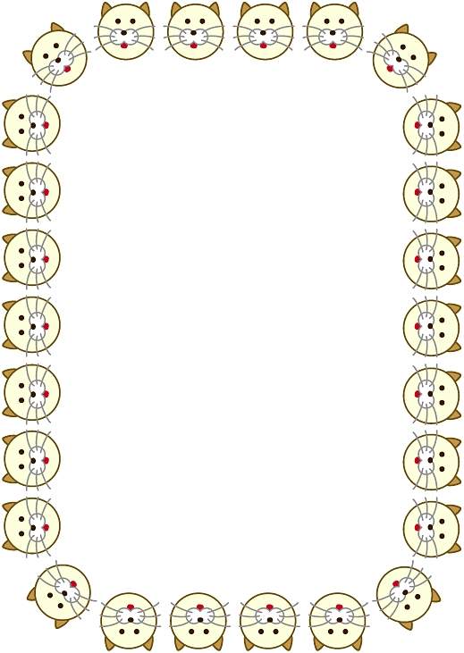
我讓自己成為快樂小天使的方法是：
